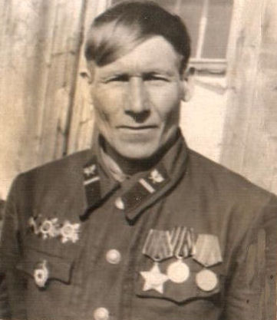

**Калинин Иван Степанович**

Был призван в ряды Советской армии в 1938 году. Участвовал в боевых действиях на озере Хасан. До 1941 года служил на Дальнем Востоке. Затем был переброшен на Сталинградский фронт.